Dış Danışma Kurulu 1. Toplantısı (18 Ekim 2017 Çarşamba)

Toplantı DEÜ Tıp Fakültesi Dekanı Prof. Dr. Oğuz Dicle’nin başkanlığında Dekan Yardımcıları Prof. Dr. Yeşim Tunçok, Prof. Dr. Oğuz Kılınç, Balçova Kaymakamlığı adına İlçe Sağlık Müdürü Uzm. Dr. Esra Duğral, Balçova Belediyesi adına Cem Toğrul, İzmir Tabip Odası Başkanı Prof. Dr. Fehmi Akçiçek, İl Sağlık Müdürlüğü adına Dr. Yenal Duğral, TEGED Yönetim Kurulu Üyesi Öğr. Gör. Dr. Nilüfer Demiral Yılmaz, İzmir Hasta Hakları Derneği Başkanı Aydın Çubukgil, DEÜ Tıp Fakültesi Mezunlar Derneği Başkanı Dr. Mustafa Apak adına Prof. Dr. İlknur Görken, Fakülte Sekreteri Yunus Karslı katılmışlardır.

Toplantının açılış konuşmasını yapan Dekan Prof. Dr. Oğuz Dicle bu ilk toplantının tanışma toplantısı olduğunu belirterek fakülte tanıtım filmini sunmuş ve fakülte hakkında güncel bilgi ve hedefleri içeren bir sunum yapmıştır. Daha sonra da paydaşların öneri ve katkıları alınmıştır.

“İBG Doğal Partnerimiz”
10 Temmuz 2019 günü DEÜ Tıp Fakültesi Dekanımız Prof. Dr. Murat Celiloğlu, Dekan Yardımcılarımız Doç. Dr. Başak Baykara, Doç. Dr. Sefa Kurt ve Başhekim Yardımcımız Prof. Dr. Figen Coşkunla birlikte İBG (İzmir Biyotıp ve Genom Merkezi) Müdürü Prof. Dr. Mehmet Öztürk’e ziyaret gerçekleştirdiler. Dekanımız Prof. Dr. Murat Celiloğlu İBG yönetiminin DEÜ Tıp Fakültesi’nin doğal partneri olduğunu belirterek, birlikte çalışma potansiyeli geliştirdiklerini ve bundan sonra da yoğun şekilde bir işbirliğine girileceğini söyledi.
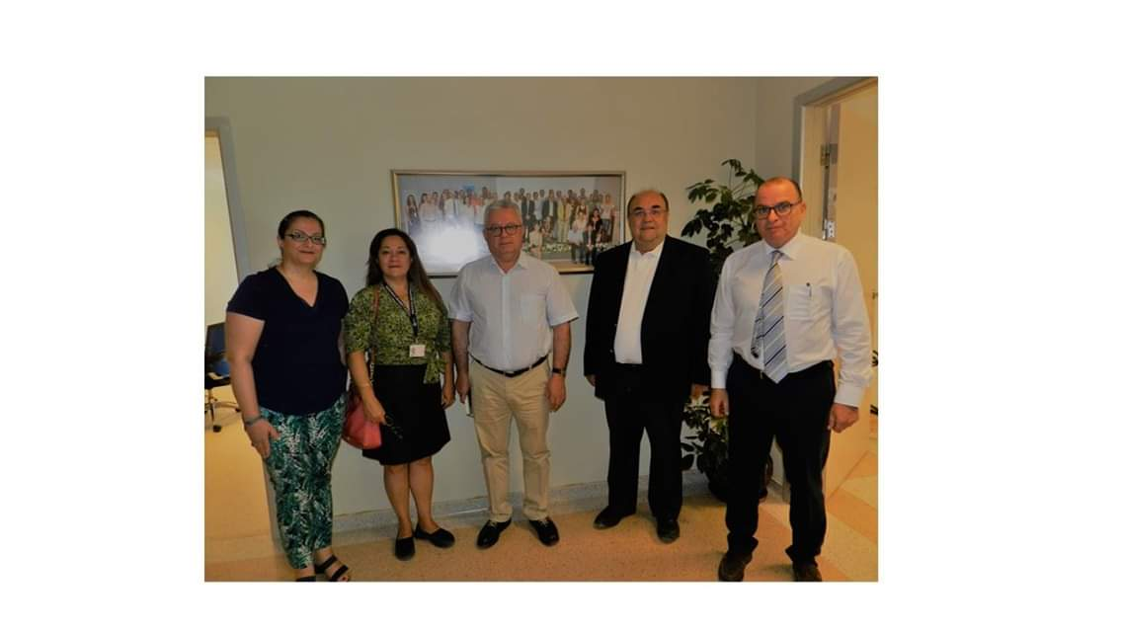
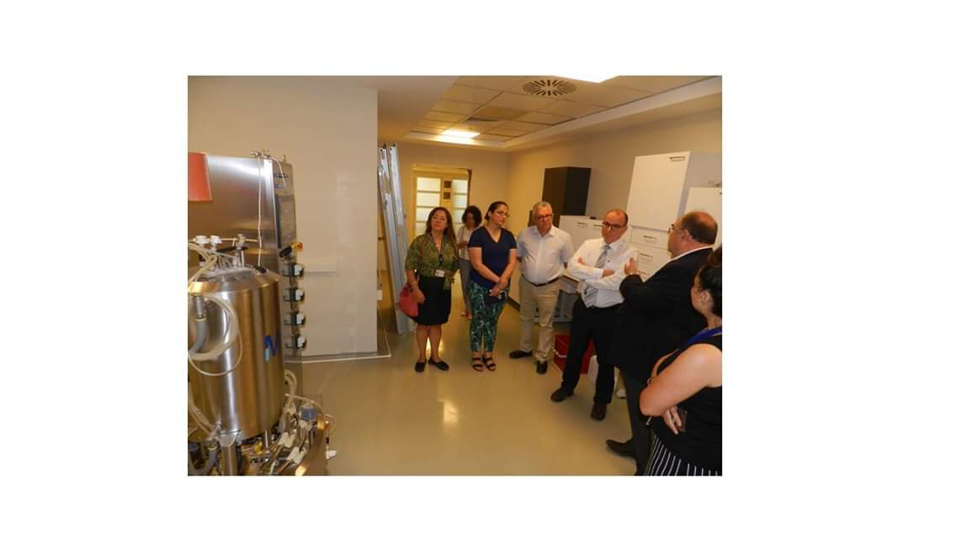

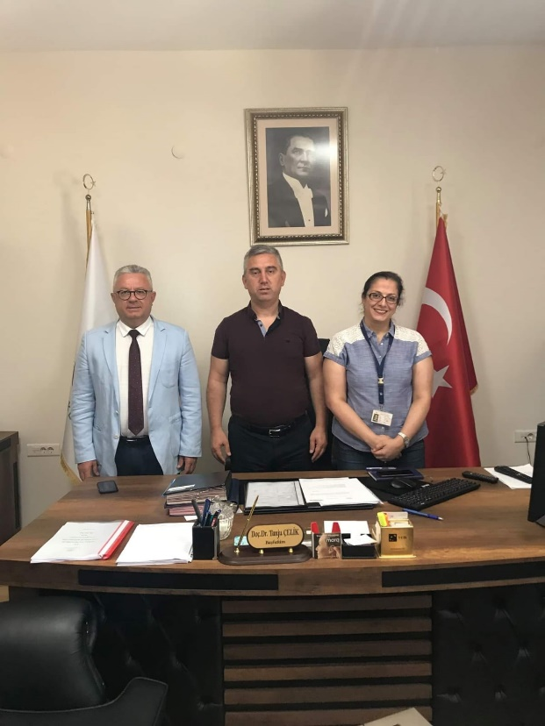
30.07.2019 Behçet Uz Çocuk Hastanesi ziyareti

7 Ağustos 2019

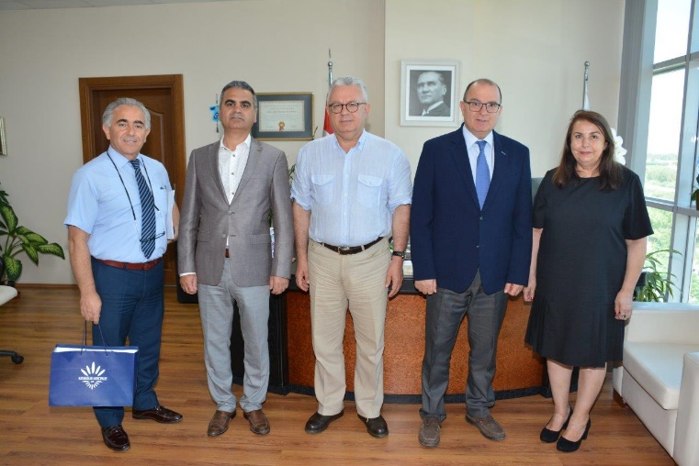
Atatürk Yüksek Öğrenim Kız Öğrenci Yurt Müdürü Yüksel Uğurtay ve Karabağlar Belediye Başkan Yardımcısı Yaşar Güven Güngörmüş Dekanımız Prof. Dr. Murat Celiloğlu’nu ziyaret etti.

25 Eylül 2019
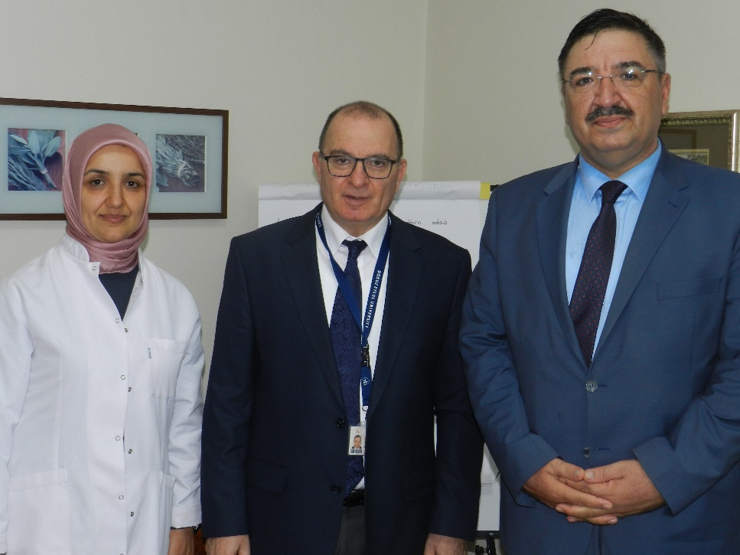
Balçova İlçe Sağlık Müdürü Namık Kemal Kubat Dekanımız Prof. Dr. Murat Celiloğlu’nu ziyaret etti.

11 Kasım 2019
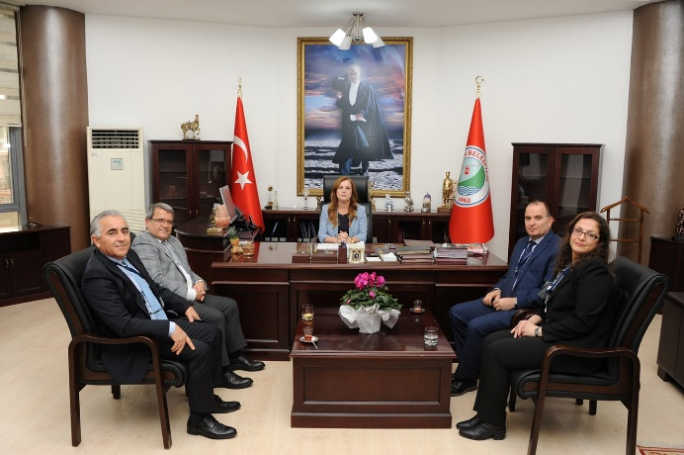

Dekanımız Prof. Dr.Murat Celiloğlu, Dekan Yardımcımız Doç. Dr. Başak Baykara Hastane Başhekimimiz Prof. Dr. Semih Küçükgüçlü ve Fakülte Sekreterimiz Yunus Karslı Balçova Belediye Başkanı Fatma Çalkaya’ya ziyarette bulundu.

